葡萄乐园收银系统
报表部分需求说明书
V1.0

2017.07
版本控制信息
版本 | 日期 | 拟稿和修改 | 说明
1.0 | 2017-07-04 | Ada

目 录
1 引言 1
1.1 编写目的 1
2 收银系统报表介绍 1
2.1 工作台数据统计 1
2.1.1 页面需求 1
2.1.2 关键数据实时指标 2
2.1.3 周销售统计 2
2.1.4 商品分类销售金额统计 2
2.1.5 门店销售排行 2
2.1.6 支付方式统计 2
2.2 销售汇总报表 3
2.2.1 页面需求 3
2.2.2 需求描述 3
2.3 销售明细报表 5
2.3.1 页面需求 5
2.3.2 需求描述 6
2.4 导购业绩报表 7
2.4.1 页面需求 7
2.4.2 需求描述 7
2.5 门店销售统计报表 8
2.5.1 页面需求 8
2.5.2 需求描述 8

引言

编写目的
该文档的目的是方便开发人员了解收银系统报表部分的需求，开发设计该系统并实现功能。

收银系统报表介绍

工作台数据统计

页面需求
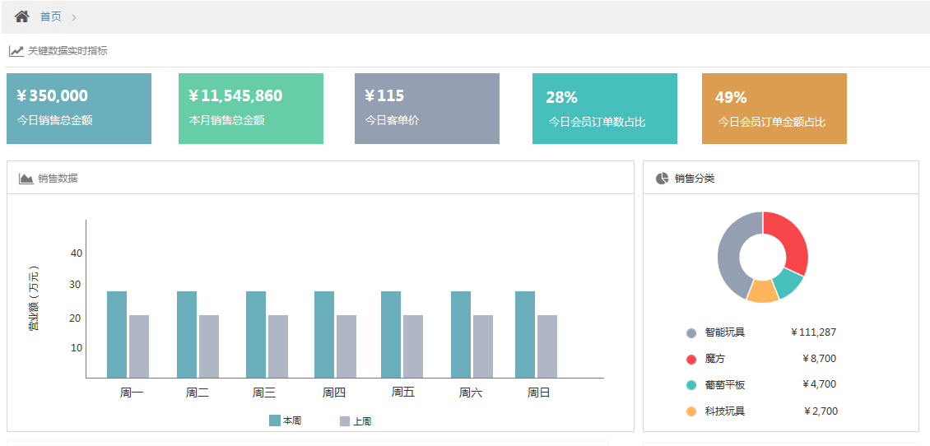
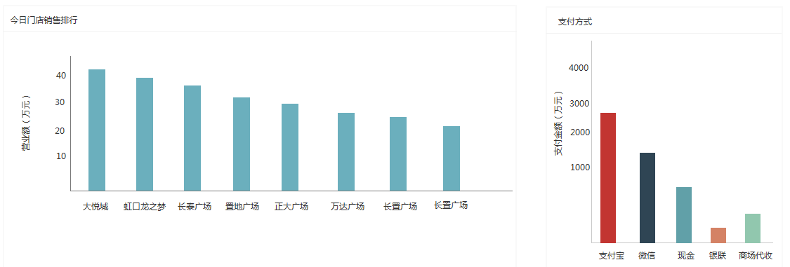

关键数据实时指标
需求名称： | 关键数据实时指标 | 需求编号：
主执行人： | 系统管理员、财务 | 相关人员： | 其他
需求详细说明： | - 关键数据实时指标包含如下部分：  - 今日销售总金额：对当日所有门店的交易订单量进行统计，实时更新  - 当月销售总金额：对当月所有门店的交易额进行统计，并实时更新  - 今日客单价：当日每笔订单的平均金额，计算方式：当日总销售额/当日总销售订单数  - 今日会员订单数占比：当日会员下单订单数占当日订单总数的百分比。计算方式：会员下单笔数/当日销售订单数  - 今日会员订单金额占比：当日会员下单金额占当日销售总金额的百分比。计算方式：会员下单金额/当日销售总金额
备注： | 无

周销售统计
需求名称： | 周销售统计 | 需求编号：
主执行人： | 系统管理员、财务 | 相关人员： | 其他
需求详细说明： | - 统计一周每天所有门店的销售金额  - 显示上一周和这一周的销售金额的柱状图
备注： | 无

商品分类销售金额统计
需求名称： | 商品分类销售金额统计 | 需求编号：
主执行人： | 系统管理员、财务 | 相关人员： | 其他
需求详细说明： | - 统计当日各分类的销售总金额  - 以饼图的形式显示各分类占所有销售金额的比例  - 在下方详细显示出各分类的销售金额
备注： | 无

门店销售排行
需求名称： | 门店销售排行 | 需求编号：
主执行人： | 系统管理员、财务 | 相关人员： | 其他
需求详细说明： | - 统计当日门店销售额排行，以柱状图显示TOP10
备注： | 无

支付方式统计
需求名称： | 支付方式统计 | 需求编号：
主执行人： | 系统管理员、财务 | 相关人员： | 其他
需求详细说明： | - 统计当日的各支付方式的销售金额  - 以柱状图的方式显示各支付方式的支付金额
备注： | 无

销售汇总报表

页面需求
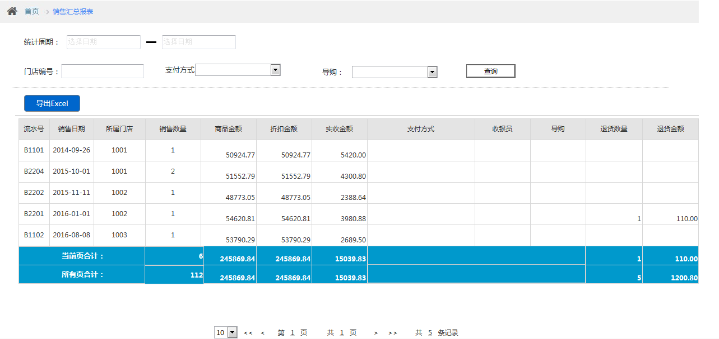

需求描述
需求名称： | 查询 | 需求编号：
主执行人： | 系统管理员、财务 | 相关人员： | 其他
需求详细说明： | - 查询条件：  - 时间：可时间条件查询  - 门店编号：根据门店编号查询门店销售  - 支付方式：根据支付方式查询销售汇总  - 导购：根据导购查询  - 查询条件支持组合查询  - 对当页以及所有页进行统计，具体统计项如下：  - 销售数量  - 商品金额  - 折扣金额  - 实收金额  - 退货数量  - 退货金额  - 查询结果集包含的字段如下：  - 流水号：销售订单的流水编号  - 销售日期：销售单生成日期  - 所属门店：销售所属的门店  - 销售数量：销售数量  - 商品金额：商品销售总金额，商品销售单价*销售数量  - 折扣金额  - 实收金额  - 支付方式  - 收银员  - 导购  - 退货数量  - 退货金额
备注： | 无

需求名称： | 导出 | 需求编号：
主执行人： | 系统管理员、财务 | 相关人员：
需求详细说明： | - 可将查询出的结果集进行导出  - 导出为EXCEL格式
备注： | 无

销售明细报表

页面需求
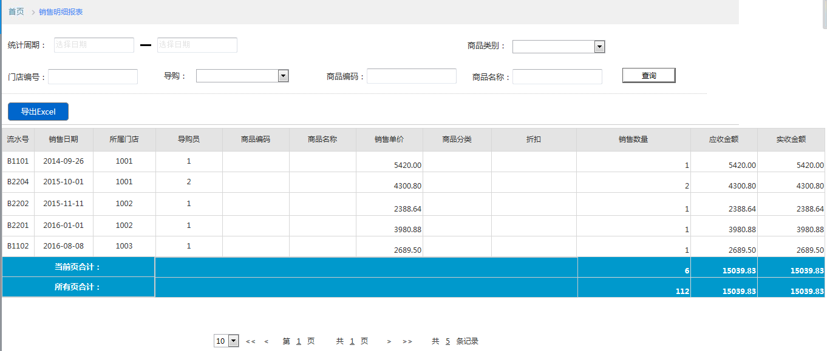

需求描述
需求名称： | 查询 | 需求编号：
主执行人： | 系统管理员、财务 | 相关人员： | 其他
需求详细说明： | - 查询条件：  - 时间：可根据时间条件进行查询  - 商品类别：根据商品类别查询商品销售  - 门店编号：根据门店编号查询门店销售  - 导购：根据导购查询  - 商品编码：可根据商品编码查询商品销售  - 商品名称：可根据商品名称查询商品销售  - 查询条件支持组合查询  - 对当页以及所有页进行统计，具体统计项如下：  - 销售数量  - 应收金额  - 实收金额  - 折扣  - 查询结果集包含如下字段：  - 流水号：销售订单的流水编号  - 销售日期：销售单生成日期  - 所属门店：销售单所属门店  - 导购员：销售单导购编号  - 商品分类：商品所属分类  - 商品编码：商品编码  - 商品名称：销售商品的名称  - 销售单价  - 折扣  - 销售数量  - 应收金额  - 实收金额
备注： | 无

需求名称： | 导出 | 需求编号：
主执行人： | 系统管理员、财务 | 相关人员：
需求详细说明： | - 可将查询出的结果集进行导出  - 导出为EXCEL格式
备注： | 无

导购业绩报表

页面需求
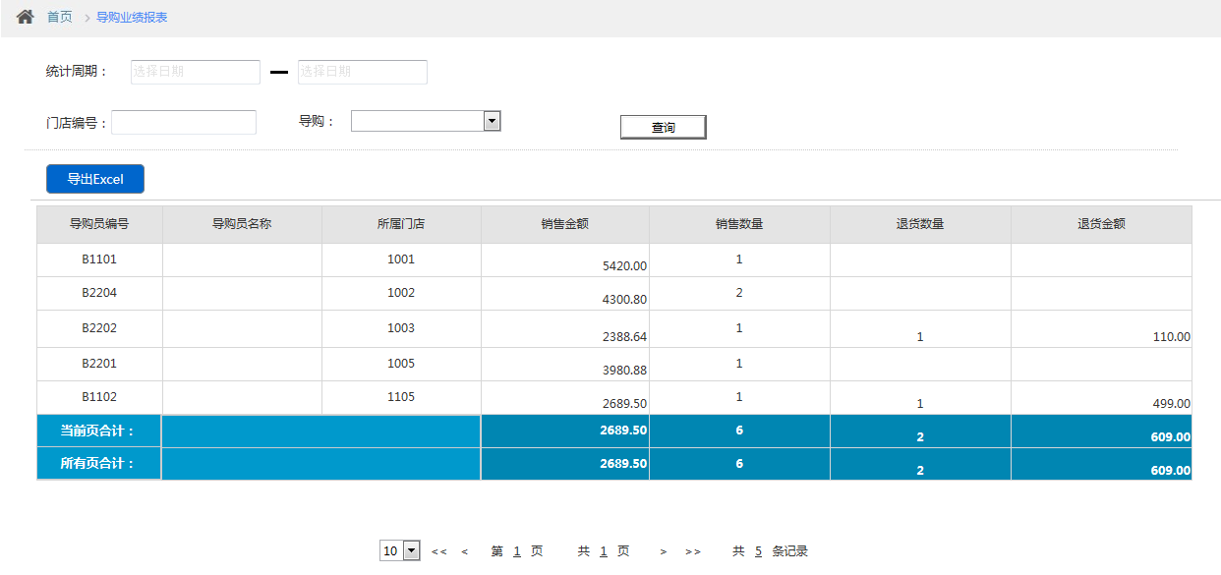

需求描述
需求名称： | 查询 | 需求编号：
主执行人： | 系统管理员、财务 | 相关人员： | 其他
需求详细说明： | - 查询条件：  - 时间：可根据时间条件查询  - 商品类别：根据商品类别查询商品销售  - 门店编号：根据门店编号查询门店销售  - 导购：根据导购查询  - 商品编码：可根据商品编码查询商品销售  - 商品名称：可根据商品名称查询商品销售  - 查询条件支持组合查询  - 对当页以及所有页进行统计，具体统计项如下：  - 销售数量  - 应收金额  - 实收金额  - 折扣  - 查询结果集包含如下字段：  - 导购员编号  - 导购员名称  - 所属门店  - 销售金额  - 销售数量  - 退货数量  - 退货金额
备注： | 无

门店销售统计报表

页面需求
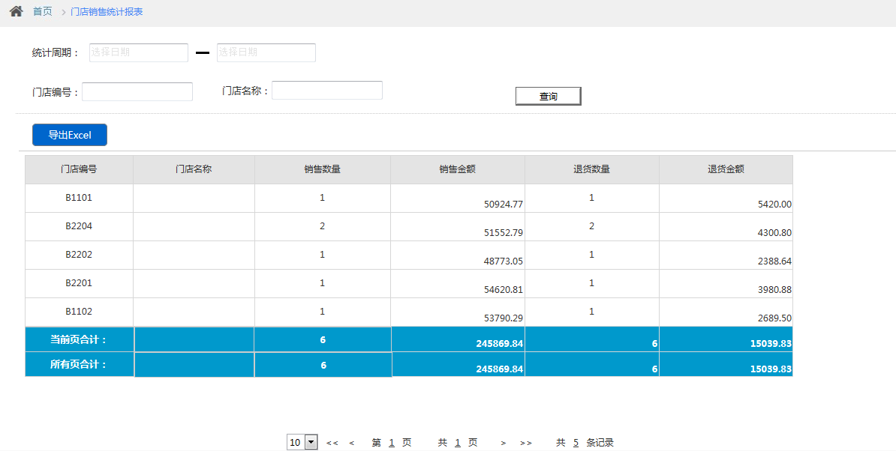

需求描述
需求名称： | 查询 | 需求编号：
主执行人： | 系统管理员、财务 | 相关人员： | 其他
需求详细说明： | - 查询条件：  - 时间：可根据时间条件进行查询  - 门店编号：根据门店编号查询门店销售  - 门店名称：可根据门店名称查询门店销售  - 查询条件支持组合查询  - 对当页以及所有页进行统计，具体统计项如下：  - 销售数量  - 销售金额  - 退货数量  - 退货金额  - 查询结果集包含如下字段：  - 门店编号  - 门店名称  - 销售数量  - 销售金额  - 退货数量  - 退货金额
备注： | 无

The end

